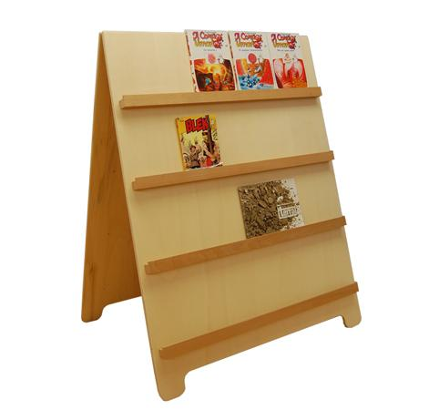
Descrizione:
Libreria espositore, realizzata in multistrato verniciato
naturale con elementi reggilibri in legno. Questo
elemento è pieghevole e facilmente richiudibile.
Dimensioni della libreria aperta: 100(l)x120(h)x75(p)
cm.
Categoria: Librerie
Codice: BL01011

